越秀区政务服务中心工作人员
报名登记表
姓 名 |  |  | 性 别 |  | 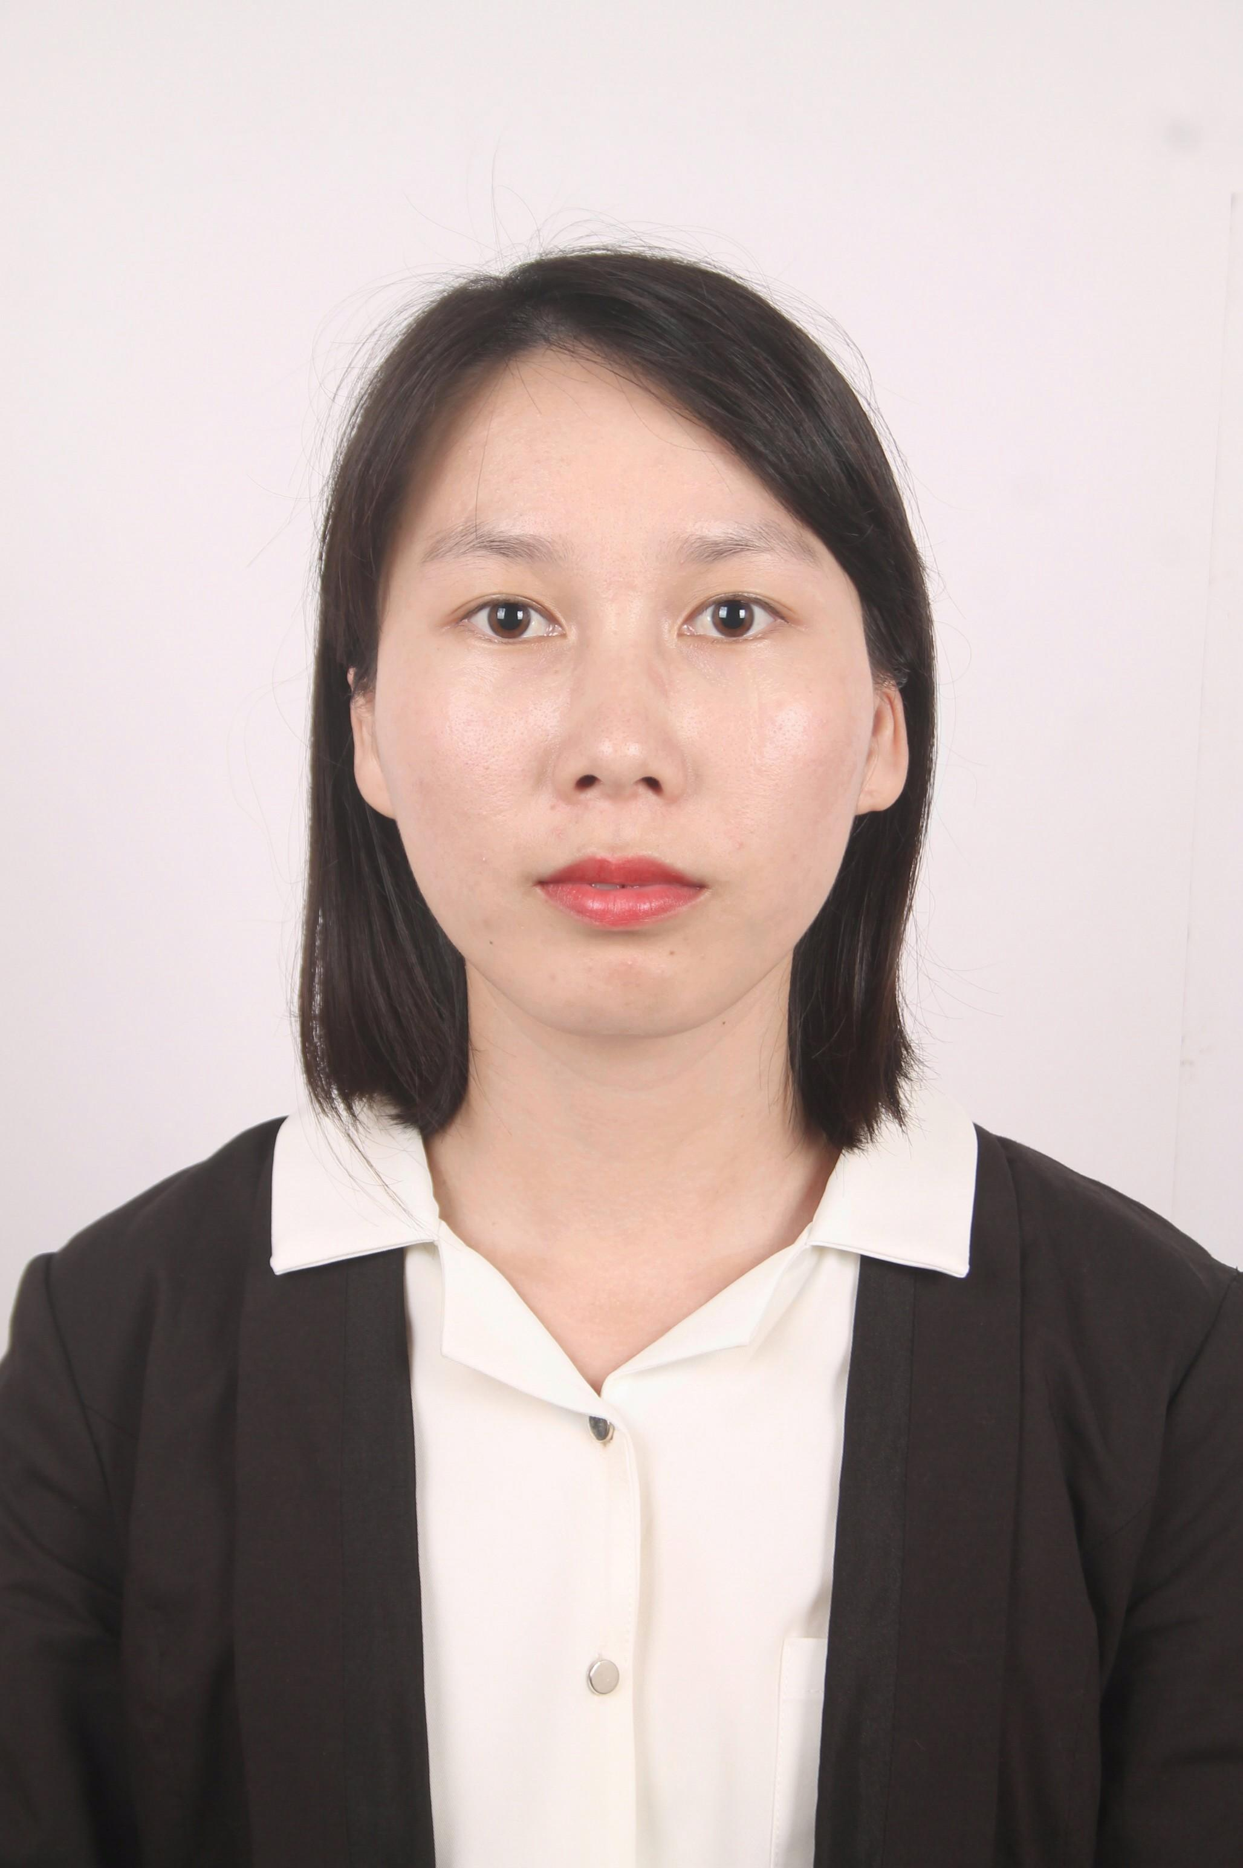
出生年月 |  |  | 民 族
籍 贯 |  |  | 政治面貌
身份证号 |  |  | 电 话
邮 箱 |  |  | 婚育状况
户籍地址
常住地址
中专/高中  及以上在校简历 | 起止年月 |  | 学校、专业 |  | 职 务
工作经历 | 起止年月 |  | 单位名称、部门 |  | 职 务
技能证书
奖惩情况
自我评价 |  | 本人签名： 年 月 日

